**Гончар Козма Марцинов (Hanczar Kozma)**

6 июля 1796 г – крещение (НИАБ 136-13-894, лист 30, №64/1796-р (ориг), (РГИА 823-2-18, лист 256об,№35/1796-р (коп)).

**НИАБ 136-13-894:** Лист 30. **Метрическая запись №64/1796-р (ориг).**

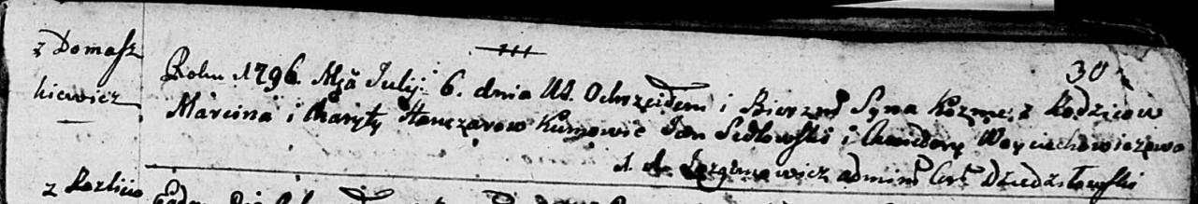

Дедиловичская Покровская церковь. 6 июля 1796 года. Метрическая запись о крещении.

Hanczar Kozma – сын родителей с деревни Домашковичи.

Hanczar Marcin – отец.

Hanczarowa Charyta – мать.

S[zy]dłowski Jan - кум.

Woyciechowiczowa Chwiedora - кума.

Jazgunowicz Antoni – ксёндз.

**РГИА 823-2-18:** Лист 256об. **Метрическая запись №35/1796-р (коп).**

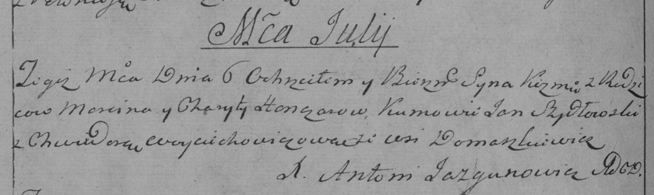

Дедиловичская Покровская церковь. 6 июля 1796 года. Метрическая запись о крещении.

Honczar Kozma – сын родителей с деревни Домашковичи.

Honczar Marcin – отец.

Honczarowa Charyta – мать.

Szydłowski Jan – кум.

Woyciechowiczowa Chwiedora – кума.

Jazgunowicz Antoni – ксёндз.